Министерство науки и высшего образования РФ
Федеральное государственное автономное образовательное учреждение высшего образования
«Пермский государственный национальный исследовательский университет»
Институт компьютерных наук и технологий
ОТЧЁТ
по лабораторной работе №2
по дисциплине «Языки программирования»
Вариант 4

Работу выполнил
студент группы ПМИ-7,8-2023 2 курса
Семенов И.Н.
«___» ________2024 г.
Работу проверил
Ракина В.Д
«___» _________ 2024 г.
Пермь 2024

СОДЕРЖАНИЕ
Задание 1 4
Текст задания 4
Алгоритм решения 4
Тестирование 5
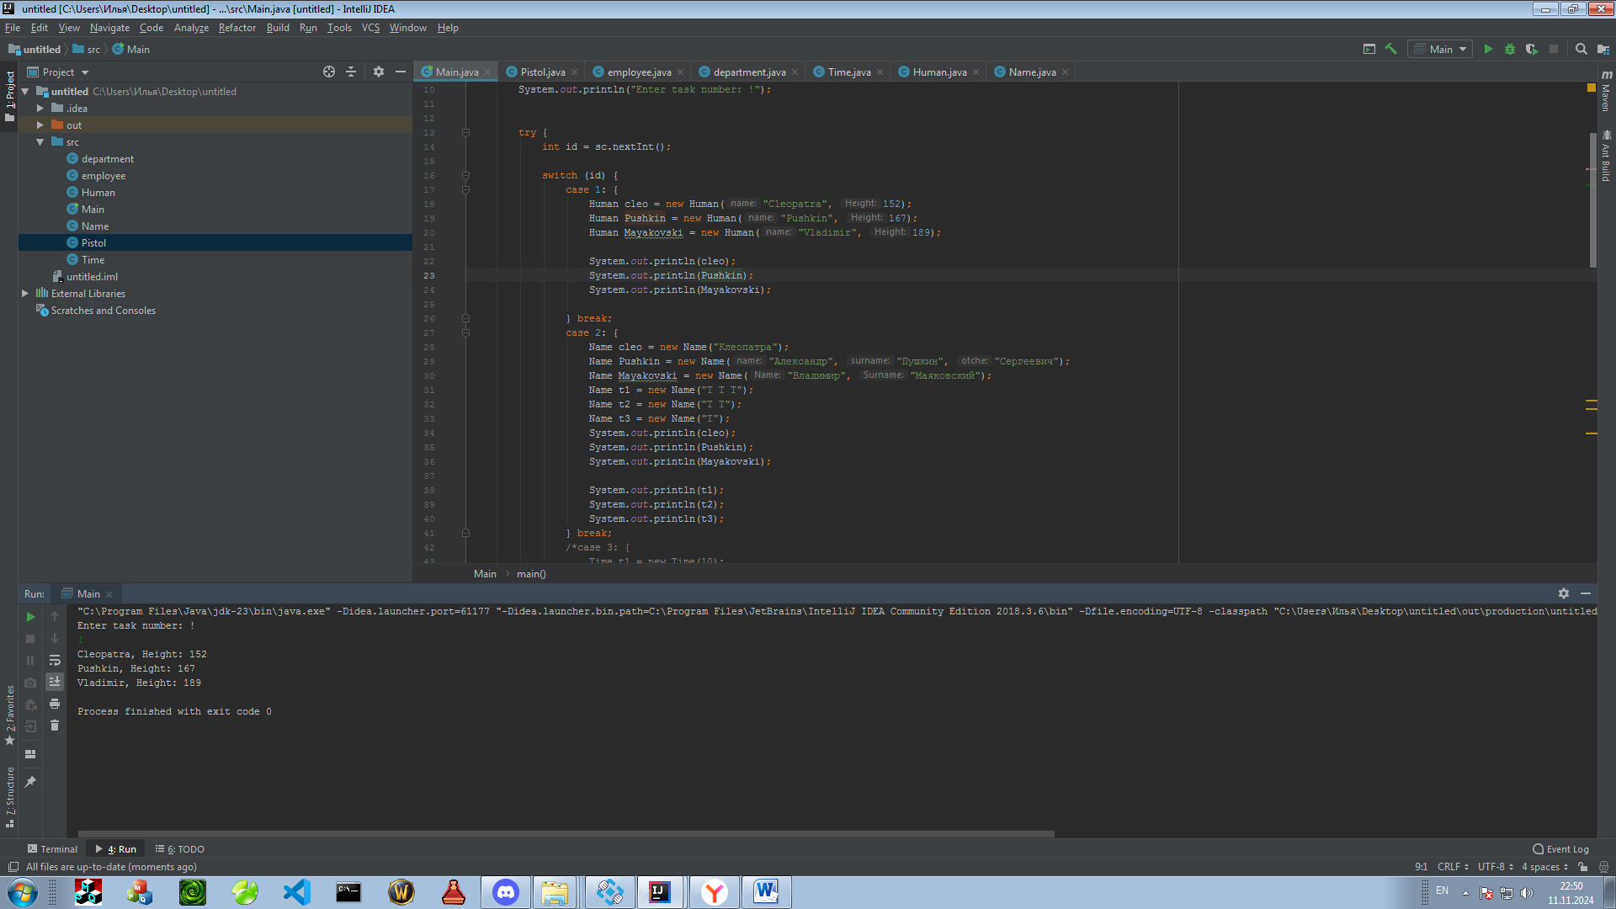 5
Код программы 5
Задание 2 5
Текст задания 5
Алгоритм решения 6
Тестирование 6
Код программы 6
Задание 3 7
Текст задания 7
Алгоритм решения 7
Тестирование 8
Код программы 8
Задание 4 9
Текст задания 9
Алгоритм решения 9
Тестирование 10
Код программы 10
Задание 5 11
Текст задания 11
Алгоритм решения 11
Тестирование 11
Код программы 11
Задание 6 12
Текст задания 12
Алгоритм решения 12
Тестирование 13
Код программы 13

Задание 1

Текст задания
Создайте сущность Человек, которая описывается: • Имя: строка • Рост: целое число Может возвращать текстовое представление вида “Name, рост: height”, где Name и height это переменная с именем и ростом. Необходимо создать и вывести на экран следующих людей: • Человек с именем “Клеопатра” и ростом 152 • Человек с именем “Пушкин ” и ростом 167 • Человек с именем “Владимир ” и ростом 189

Алгоритм решения
Создать сущность Human, определить поля name, height, в конструкторе присвоить значения, переопределить метод toString.

Тестирование



Код программы
https://github.com/SemenovIlya12/Jab/tree/Lab2

Задание 2

Текст задания
Создайте сущность Имя, которая описывается тремя параметрами: Фамилия, Личное имя, Отчество. Имя может быть приведено к строковому виду, включающему традиционное представление всех трех параметров: Фамилия Имя Отчество (например “Иванов Иван Иванович”). Необходимо предусмотреть возможность того, что какой-либо из параметров может быть не задан, и в этом случае он не учитывается при приведении к текстовому виду. Необходимо создать следующие имена: • Клеопатра • Пушкин Александр Сергеевич • Маяковский Владимир Обратите внимание, что при выводе на экран, не заданные параметры никак не участвуют в образовании строки

Алгоритм решения
Создать сущность, создать конструкторы с перегрузкой для разных случаев инициализации объекта (Имя, Имя фамилия, Имя фамилия отчество). Перезаписать метод toString для образовании строки в соответствии с отсутствующими данными о имени.

Тестирование
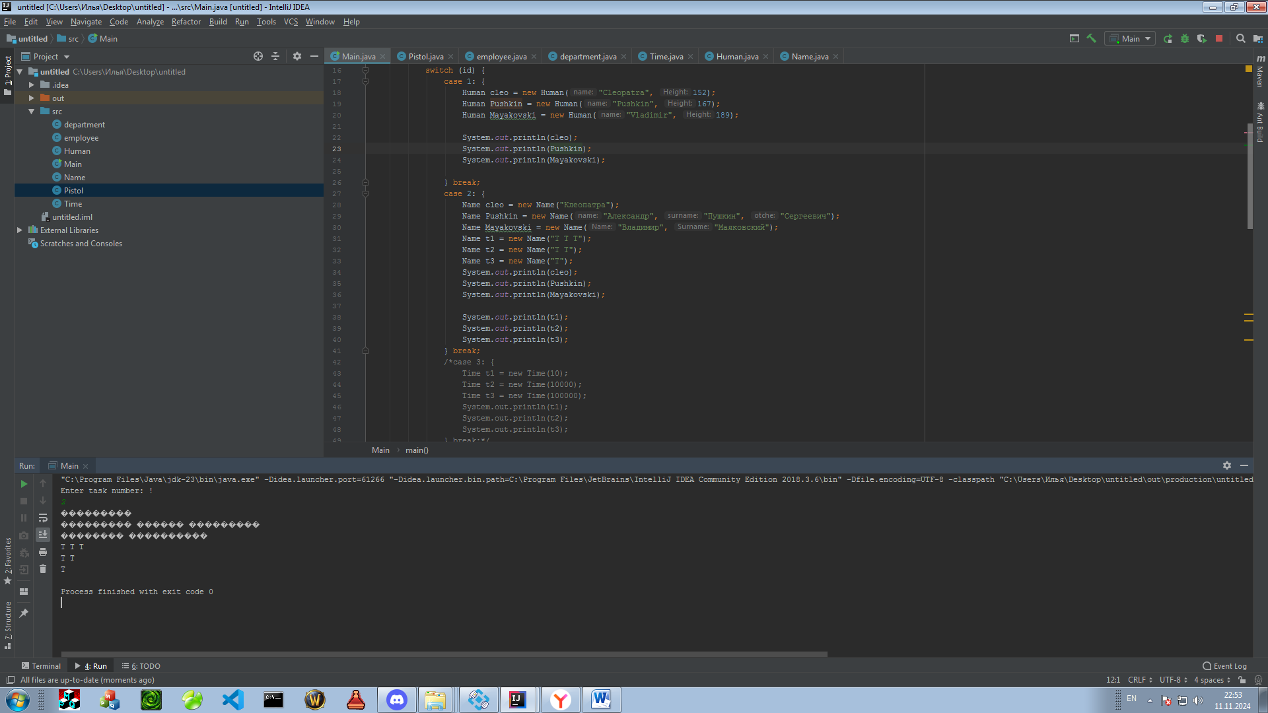

Код программы
Ссылка на githab

Задание 3

Текст задания
Создайте сущность Сотрудник, которая описывается именем (в строковой форме) и отделом, в котором сотрудник работает, причем у каждого отдела есть название и начальник, который также является Сотрудником. Сотрудник может быть приведен к текстовой форме вида: “Имя работает в отделе Название, начальник которого Имя”. В случае если сотрудник является руководителем отдела, то текстовая форма должна быть “Имя начальник отдела Название”. Необходимо выполнить следующие задачи: 1. Создать Сотрудников Петрова, Козлова, Сидорова работающих в отделе IT. 2. Сделать Козлова начальником IT отдела. 3. Вывести на экран текстовое представление всех трех Сотрудников (у всех троих должен оказаться один и тот же отдел и начальник)..

Алгоритм решения
Создать сущность employee, department(понадобится в 3.4), у department будут следующие поля: String имя, дин. Список из объектов employee – employees, и ссылка на 1 employee – главы отдела. В конструкторе назначаем имя отдела. Пишем геттеры и сеттеры для всех остальных полей. Так же добавляем метод добавления и удаления сотрудника из отдела.
У employees 2 поля – имя и ссылка на отдел. В конструкторе устанавливаем имя и отдел. Создаем геттер для имени. Переопределяем toString с необходимым нам образованием строк.

Тестирование
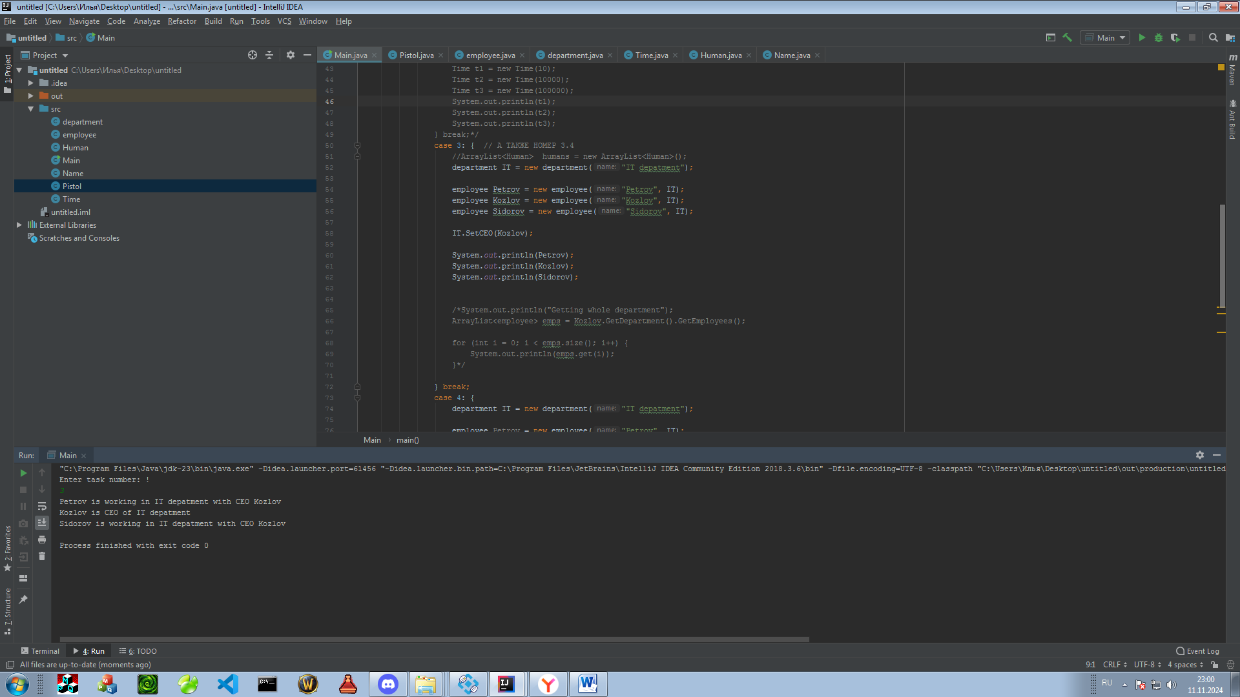

Код программы
Ссылка на githab

Задание 4

Текст задания
Сотрудники и отделы. Измените решение, полученное в задаче 2.4 таким образом, чтобы имея ссылку на сотрудника, можно было бы узнать список всех сотрудников этого отдела.

Алгоритм решения
В прошлом задании мы реализовали сущность отдела, и сделали геттер для поля Employees, который является дин. Списком объектов employee (ArrayList<Employee>), так как у объекта employee есть поле с ссылкой на отдел, имея ссылку на сотрудника мы можем получить ссылку на отдел с помощью геттера, и уже использовать геттер отдела, таким образом мы получим тот самый список сотрудников.

Тестирование


Код программы
Ссылка на githab

Задание 5

Текст задания
Измените сущность Имя из задачи 1.3. Новые требования включают: • Имя можно создать указав только Личное имя • Имя можно создать указав Личное имя и Фамилию. • Имя можно создать указав все три параметра: Личное имя, Фамилию, Отчество. Необходимо создать следующие имена: 1. Клеопатра 2. Александр Сергеевич Пушкин 3. Владимир Маяковский 4. Христофор Бонифатьевич (здесь Христофор это имя, а Бонифатьевич - фамилия)

Алгоритм решения
Созданное решение в 1.3 уже соответствует требованиям задачи.

Тестирование
По сути то же самое, что и в 1 задании. Ничего не меняется.

Код программы
Ссылка на githab

Задание 6

Текст задания
Пистолет стреляет. • Создайте сущность Пистолет, которая описывается следующим образом: • Имеет Количество патронов (целое число) • Может быть создан с указанием начального количества патронов • Может быть создан без указания начального количества патронов, в этом случае он изначально заряжен пятью патронами. • Может Стрелять, что приводит к выводу на экран текста “Бах!” в том случае, если количество патронов больше нуля, иначе делает “Клац!”. После каждого выстрела (когда вывелся “Бах!”) количество патронов уменьшается на один. Создайте пистолет с тремя патронами и выстрелите из него пять раз

Алгоритм решения
Создаем сущность с полем Rounds – это кол-во патронов.
Создаем перегруженные конструкторы, один не будет принимать аргументов, в таком случае значение поля Rounds приравниваем к 5, другой будет иметь аргумент int rnds – кол-во патронов, this.rounds = rnds.
Реализуем метод стрельбы, пишем логическое выражение – проверку на наличие патронов, в случае удачной стрельбы декрементируем кол-во ост. патронов

Тестирование
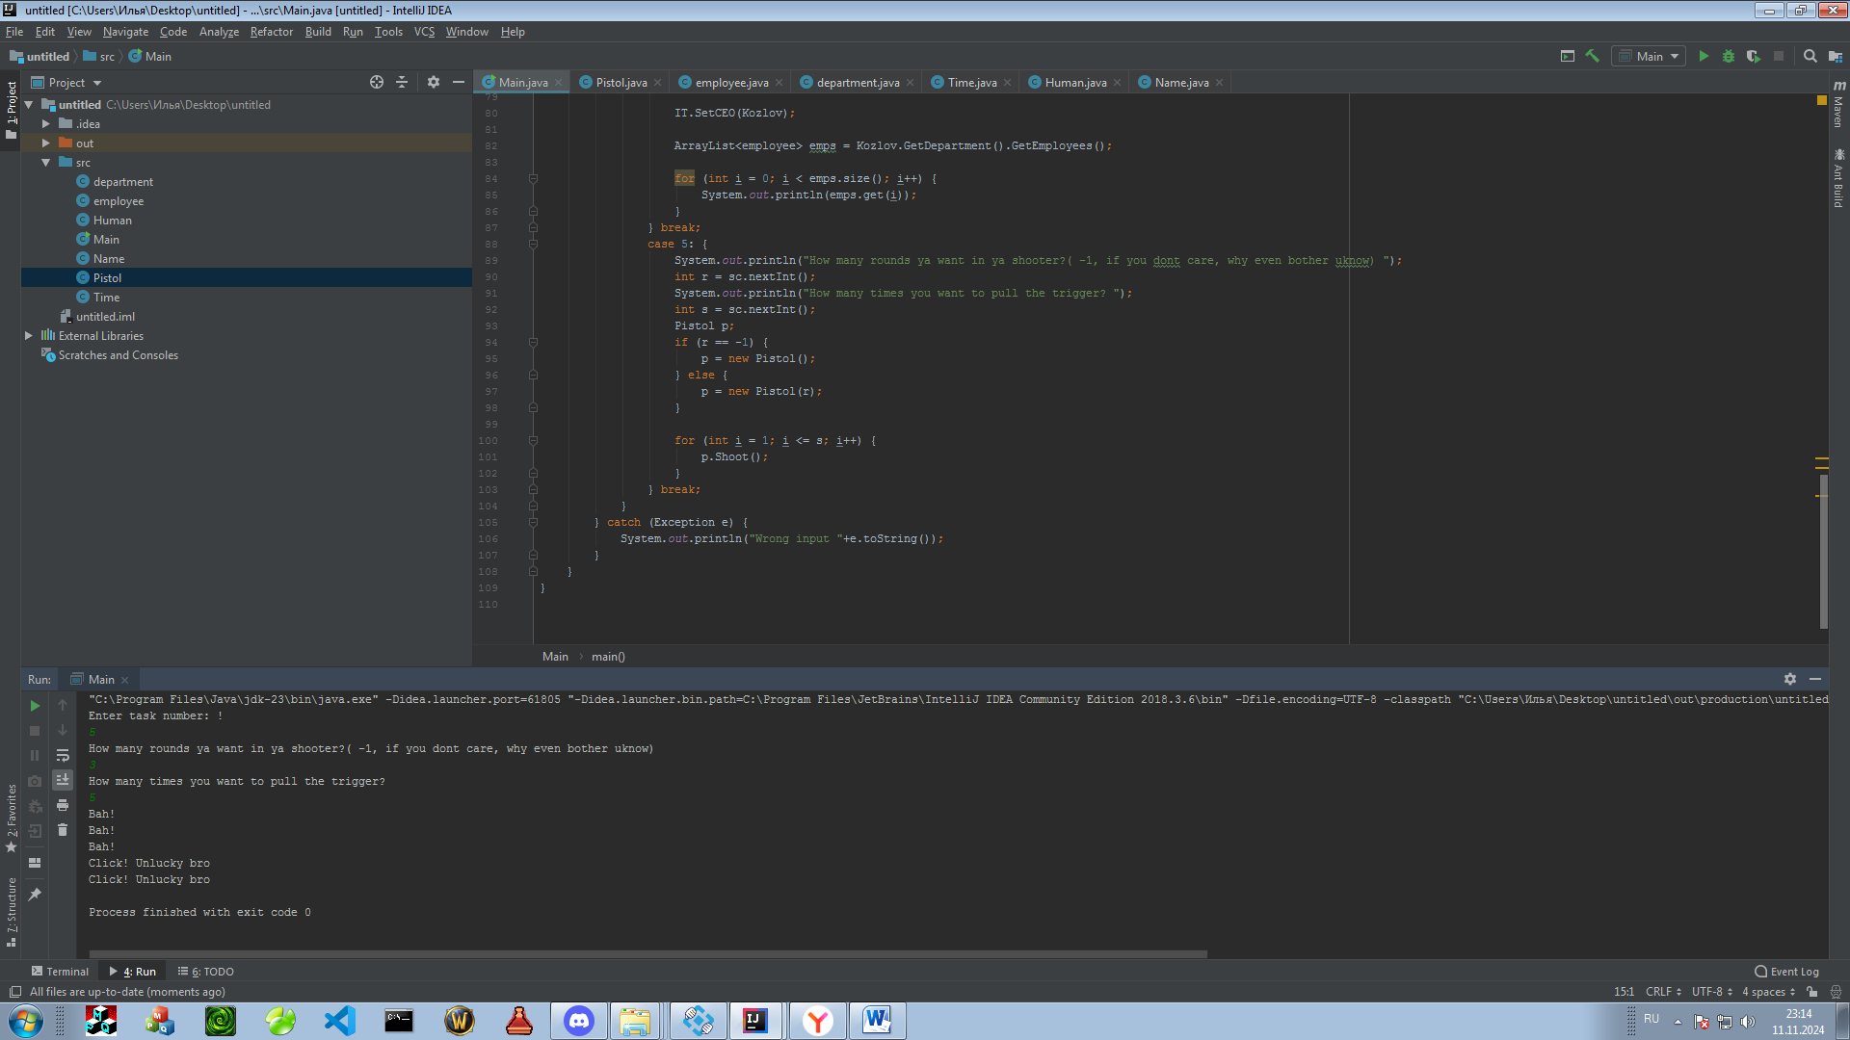

Код программы
Ссылка на githab

